„ŚWIĘTĄ I POBOŻNĄ JEST RZECZĄ MODLIĆ SIĘ ZA ZMARŁYCH” (por. 2 Mch )

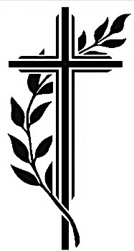
WYPOMINKI LISTOPADOWE
Kościół JAZOWSKO

NASZYM MODLITWOM PLECAJĄ CIĘ ZMARLI:
(PROSIMY PISAĆ IMIONA I NAZWISKA ZMARŁYCH CZYTELNIE, NAJLEPIEJ DRUKOWANE LITERY)

………………………………………………………………………

………………………………………………………………………

………………………………………………………………………

………………………………………………………………………

………………………………………………………………………

………………………………………………………………………

………………………………………………………………………

………………………………………………………………………

………………………………………………………………………

………………………………………………………………………

………………………………………………………………………

………………………………………………………………………
„ŚWIĘTĄ I POBOŻNĄ JEST RZECZĄ MODLIĆ SIĘ ZA ZMARŁYCH” (por. 2 Mch )

WYPOMINKI LISTOPADOWE
Kościół JAZOWSKO

NASZYM MODLITWOM PLECAJĄ CIĘ ZMARLI:
(PROSIMY PISAĆ IMIONA I NAZWISKA ZMARŁYCH CZYTELNIE, NAJLEPIEJ DRUKOWANE LITERY)

………………………………………………………………………

………………………………………………………………………

………………………………………………………………………

………………………………………………………………………

………………………………………………………………………

………………………………………………………………………

………………………………………………………………………

………………………………………………………………………

………………………………………………………………………

………………………………………………………………………

………………………………………………………………………

………………………………………………………………………

